1. Ответьте на вопросы
- Текстовые форматы (JSON, XML, YAML) представляют данные в виде читаемых человеком символов, поэтому их удобно отлаживать и просматривать вручную, но они избыточны и занимают больше места. Бинарные форматы (MessagePack, CBOR, Protobuf) кодируют данные в байты, что делает их компактнее и быстрее при передаче, но без специальных инструментов они нечитаемы. Текстовые форматы лучше подходят для конфигураций и отладки, бинарные — для высоконагруженных сетевых обменов и хранения.

- Что такое схемная эволюция? Схемная эволюция — это способность формата изменять структуру данных (добавлять или удалять поля) без поломки работы старых систем, которые уже используют прежнюю версию схемы. В Protobuf каждое поле имеет уникальный номер и тип, поэтому новый код может читать старые данные (отсутствующие поля получают значения по умолчанию), а старый код — игнорировать неизвестные ему новые поля. Это обеспечивает обратную и прямую совместимость при развитии приложения.

2. Результаты выполнения шагов (Таблицы и скриншоты)
Таблица 1:
Формат | Размер (байт) | Читаемость (1-5) | Есть ли комментарии?
JSON | ~230 вольт | 5 | Нет(Майнкратф)
XML | ~380 вольт | 4 | Да(<!-- -->)
YAML | ~200 вольт | 5 | Да(#)

Таблица 2
Формат | Размер (байт) | Читаем ли человеком? | Нужна ли схема?
JSON | ~230 | Да | Нет
XML | ~380 | Да | Нет
YAML | ~200 | Да | Нет
MessagePack | ~150 | Нет | Нет
CBOR | ~155 | Нет | Нет
Protobuf | ~95 | Нет | Да

Скриншоты (обязательно):
1)
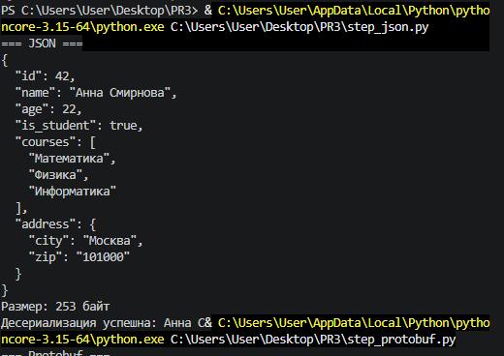

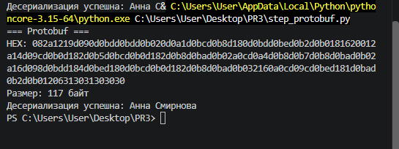

2)
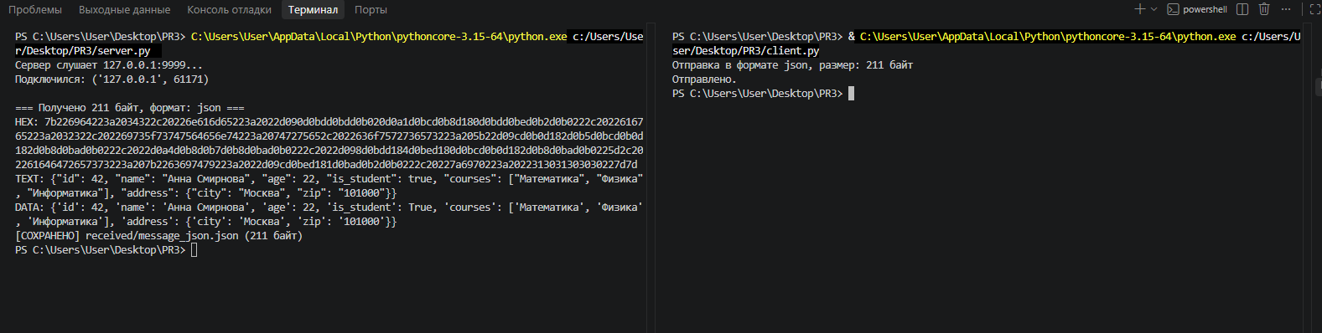

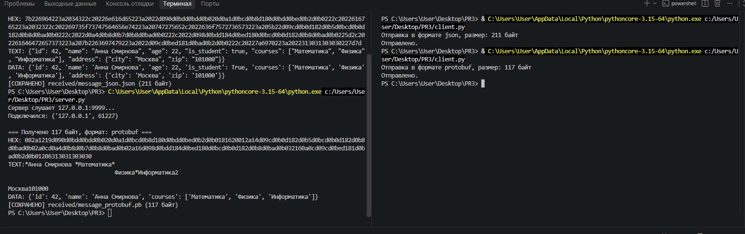

3)
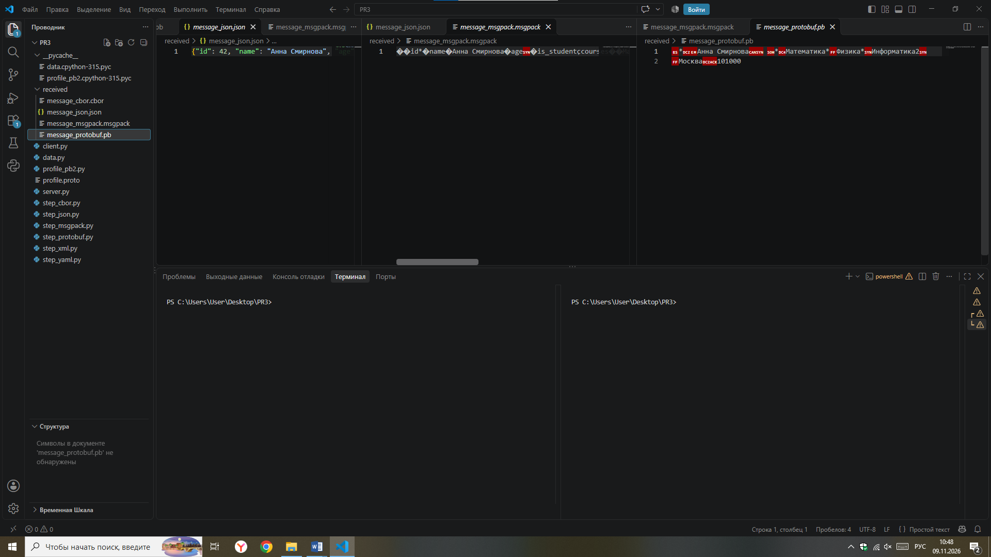

4) 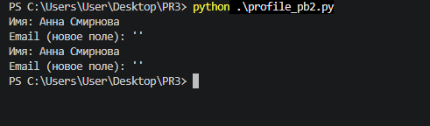
3. Выводы (Главная часть отчета)
1. Почему Protobuf и MessagePack оказались меньше JSON? Protobuf и MessagePack не хранят имена полей в виде строк и не используют разделители ({, }, :, кавычки, отступы), которые есть в JSON. В Protobuf каждое поле кодируется номером (varint) и значением в компактном бинарном виде, а имена полей известны из схемы, поэтому в данные они не попадают. MessagePack заменяет текстовые ключи и структуры на короткие бинарные маркеры типов. За счёт этого бинарные форматы занимают в 1,5–2,5 раза меньше байт, чем JSON с отступами.
2. В каком формате данные было легче всего читать вручную? Легче всего читать YAML: он использует отступы вместо скобок, поддерживает комментарии и выглядит как обычный структурированный список «ключ: значение». JSON тоже хорошо читается, но избыточен из-за кавычек и запятых, а XML загромождён тегами. Бинарные форматы (Protobuf, MessagePack, CBOR) вручную прочитать невозможно — нужны инструменты десериализации.
3. Почему JSON не поддерживает схемную эволюцию, а Protobuf поддерживает? В JSON структура неявная: поля идентифицируются по именам, и если новый код ожидает поле email, а в старых данных его нет, это может привести к ошибке (KeyError) или требует ручной обработки отсутствия поля. Нет формального контракта, который описывал бы, какие поля обязательны, а какие опциональны. В Protobuf схема явная: каждое поле имеет уникальный номер и тип, отсутствующие поля автоматическиполучают значения по умолчанию ("", 0, false), а неизвестные поля пропускаются. Поэтому новый код читает старые данные, а старый код — новые, без ошибок — это и есть схемная эволюция.
ыИтоговый вывод по работе: для сетевого обмена в высоконагруженных системах оптимален Protobuf — он самый компактный и поддерживает эволюцию схемы; для отладки и конфигураций лучше JSON или YAML; MessagePack/CBOR — хороший компромисс, когда нужна компактность без отдельной схемы.

